

PAUTA ACTIVIDAD
LOS TRES IMPERIOS DE LA EDAD MEDIA

Observe atentamente el siguiente mapa y realice las actividades que se señalan a continuación.
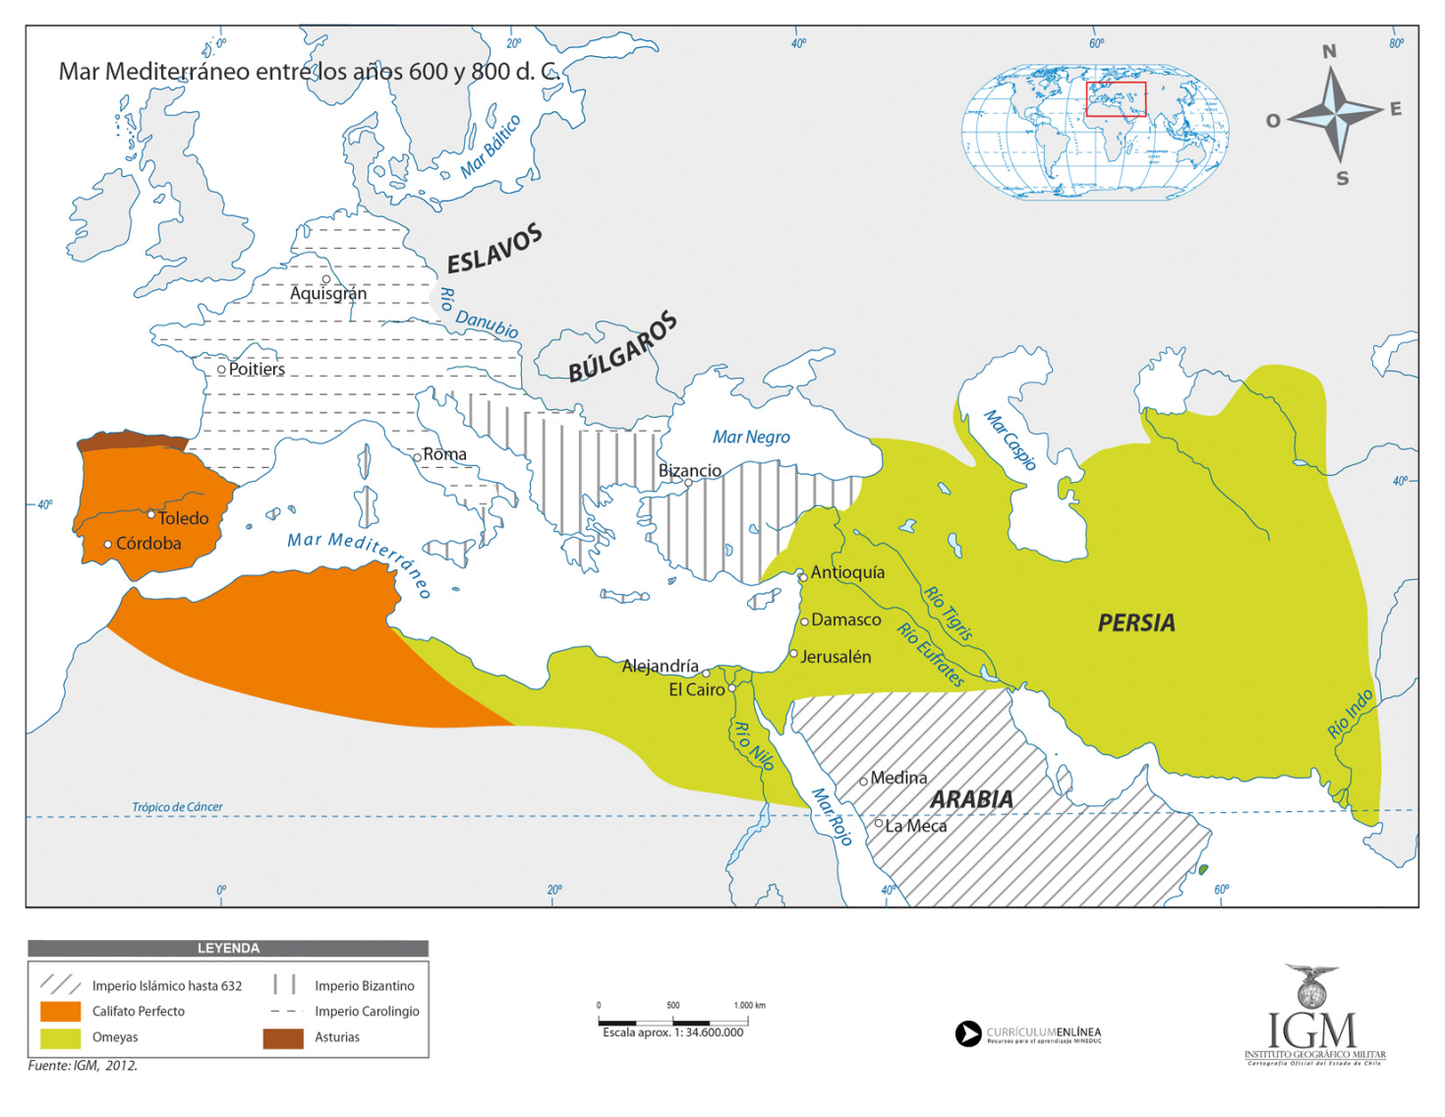

- Nombre los imperios que aparecen representados en el mapa.

El Imperio musulmán, el Imperio bizantino y el Imperio carolingio.

- ¿Cuál de ellos tuvo una mayor extensión territorial?

El imperio musulmán porque incluía territorios en Asia, África y parte de Europa. Recalcar a los alumnos que el califato perfecto y el omeya era parte del imperio islámico.

- A este mapa también se le puede nombrar titular como el de “Los tres imperio” ¿Por qué cree que es así? Fundamente su respuesta.

Porque fueron grandes extensiones territoriales unidas políticamente bajo la autoridad de un emperador.

- ¿Qué diferencia se puede establecer entre un imperio y un reino?

El imperio posee una mayor extensión territorial que un reino.

- De acuerdo a la información de su texto y sus conocimientos, ¿qué forma de gobierno caracterizó a estos imperios?

Los tres imperios tuvieron como forma política la monarquía. Esta última [Imperio Carolingio]era más bien centralizada.

Elaborado por: Nelly Musalem C

